МОСКОВСКИЙ ГОСУДАРСТВЕННЫЙ УНИВЕРСИТЕТ

имени М.В.ЛОМОНОСОВА

ФАКУЛЬТЕТ БИОИНЖЕНЕРИИ И БИОИНФОРМАТИКИ

**Эпсилон субъединица прокариотической АТФ-синтазы**

Курсовая работы студента 2 курса

Емельянова Артёма Александровича

Научный руководитель

д.б.н. Фенюк Борис Александрович

**Содержание**

**СПИСОК СОКРАЩЕНИЙ** 3

**ВВЕДЕНИЕ** 4

**ЦЕЛИ И ЗАДАЧИ** 5

**ЛИТЕРАТУРНЫЙ ОБЗОР** 6

**1.1.** **Разнообразие АТФ-синтаз** 6

**1.2.** **Структура бактериальной АТФ-синтазы F-типа** 7

**1.2.1.** **Субъединичный состав** 7

1.2.2. **Пространственная структура** 7

**1.2.3.** **Структура субъединиц** 7

**1.3.** **Механизм работы прокариотической АТФ-синтазы F-типа** 8

**1.4.** **Общая структура субъединицы эпсилон** 10

# **СПИСОК СОКРАЩЕНИЙ**

# **ВВЕДЕНИЕ**

АТФ-синтаза — это фермент, синтезирующий АТФ, основную энергетическую валюту в клетке за счет вращения центральных субъединиц относительно окружающих субъединиц статора. Он представляет собой сложный белковый комплекс, состоящий из двух основных доменов: F0, участвующий в образовании протон-транспортного канала, и F1, который осуществляет катализ реакции синтеза АТФ из АДФ и неорганического фосфата (или обратной реакции) при помощи энергии трансмембранной разности электрохимического потенциала H+.

Каждый из доменов бактериальной АТФ-синтазы состоит из нескольких субъединиц. Основные компоненты, формирующие каталитическую часть F1 – это три альфа- и три бета-субъединицы; также в его состав входят две дополнительные субъединицы – эпсилон и дельта. Эпсилон-субъединица играет важную роль в стабилизации F1F0 комплекса при его сборке и в регуляции активности АТФ-синтазы. Несмотря на то, что F1 в целом и субъединица эпсилон в частности достаточно хорошо изучены, ряд структурно-функциональных особенностей остаётся вопросом дискуссий.

В данном обзоре проанализированы и систематизированы данные и предложенные в научной литературе гипотезы о том, как эпсилон-субъединица в различных конформациях влияет на работу АТФ-синтазы.

# **ЦЕЛИ И ЗАДАЧИ**

Целью данного литературного обзора является анализ регуляторных влияний исследованных конформаций эпсилон субъединицы бактериальной АТФ-синтазы на её активность

В ходе написания литературного обзора решались следующие задачи:

1. Проанализировать предложенные в литературе данные о структуре и конформационных переходах в субъединице эпсилон
2. Проанализировать теории, описывающие и объясняющие механизмы конформационных переходов в субъединице эпсилон
3. Выявить противоречивые факты и не получившие полного объяснения данные о механизмах конформационных переходов, требующие дальнейшего исследования

# **ЛИТЕРАТУРНЫЙ ОБЗОР**

АТФ синтаза является одним из самых распространенных ферментов, встречающихся практически во всех живых организмах: в плазматической мембране бактерий, внутренней мембране митохондрий, мембране тилакоидов хлоропластов и даже в эукариотических клетках. В связи с его широким распространением, его формы в различных организмах имеют весьма отличную друг от друга структуру.

## **Разнообразие АТФ-синтаз**

АТФ-синтаза катализирует важнейшую реакцию: синтез АТФ из АДФ и неорганического фосфата, используя при этом энергию разности электрохимического потенциала H+ с разных сторон мембраны*.* Иногда этот фермент может катализировать и обратную реакцию, при этом оба вида превращений могут осуществляться одним и тем же белковым комплексом, а направление реакции зависит от физиологических условий в клетке.

АТФ синтазы делятся на несколько типов: F-, V- и A-АТФ-синтазы. Все они имеют высокую стерическую гомологию и гомологию последовательностей, что позволяет с большой долей вероятности утверждать, что происходят от общего предка эу- и прокариот, который уже обладал всеми базовыми структурами для синтеза АТФ и ионного транспорта.

1. АТФ-синтазы F-типа от разных организмов (например, бактерий и хлоропластов) демонстрируют общее структурное сходство, сохраняя консервативную структуру каталитических субъединиц. Митохондриальные АТФ-синтазы F-типа, однако, устроены более сложно и включают в себя дополнительную эпсилон-субъединицу в своем центральном стержне.
2. АТФ-синтазы V-типа значительно отличаются по структуре от ферментов F-типа. Они имеют три периферических стебля, каждый из которых состоит из двух субъединиц (е и g), и расположены в эукариотических клетках. Эти структурные отличия задают специфику их работы: АТФ-синтазы V-типа преимущественно функционируют как протонные помпы, а не как катализаторы АТФ-синтазной реакции.
3. А-тип АТФ-синтазы имеют функциональное сходство с ферментами F-типа. В основном они встречаются у архей и некоторых бактерий. Они имеют два периферических стержня и один центральный стержень, который соединяется с альфа-бета тримером. Считается, что структурные компоненты ферментов типа А эволюционировали из предковых форм, общих с АТФ-синтазами типа V.

В данной работе основное внимание будет уделено бактериальным АТФ-синтазам F-типа

* 1. **Структура бактериальной АТФ-синтазы F-типа**
     1. **Субъединичный состав**

В простейшем случае бактериальные формы АТФ-синтазы включают в себя 2 субкомплекса, которые состоят из 8 типов субъединиц. Гидрофильный F1-субкомплекс состоит из пяти различных субъединиц: α, β, γ, δ и ε в стехиометрическом соотношении 3α : 3β : 1γ : 1δ : 1ε. Гидрофобный F0-субкомплекс имеет в своём составе 3 типа субъединиц: *a*, *b* и *c*. Соотношение этих субъединиц в хорошо изученном ферменте термофильной бактерии  *Bacillus* sp. PS3 составляет 1*a* : 2*b* : 10*c*.

### **Пространственная структура**

Домен F1 состоит из выступающей за пределы мембраны сферической глобулы, состоящей из 6 чередующихся α и β субъединиц. Внутри образованного ими купола ассиметрично располагаются очень длинные α-спиральные участки верхняя части γ-субъединицы – это начало главного стебля, передающего механическую энергию от ротора к каталитическим сайтам *(выделено пунктирной линией)*. Главный стебель значительно выступает за пределы 3α3β-гексамера. Около противоположного конца γ-субъединицы расположена субъединица ε. Она связана как с субъединицей γ, так и с вращающимся *c*-кольцом домена F0.

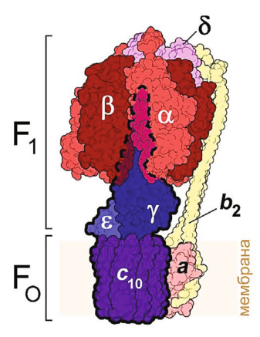

Рис 1. Структура F-АТФ-синтазы *Bacillus sp. PS3*

В домене F0 субъединица *a* и 2 субъединицы *b* образуют периферическую ножку АТФ-синтазы – статор, заякоривающий фермент в мембране. Олигомер из *c*-субъединиц образует так называемое *c*-кольцо – ротор АТФ-синтазы. Вместе с *a*-субъединицей этот ротор образует протонный канал *(Рис 1.)*.

* + 1. **Структура субъединиц**

Субъединица α имеют сферическую форму и располагаются вокруг центральной гамма-субъединицы. Они имеют сайт связывания нуклеотидов, однако он не участвует в катализе и выполняет регуляторную функцию. Их последовательность консервативна.

Как и α субъединицы, субъединицы β обладают сферической формой и высокой консервативностью последовательности, однако в отличии от них они несут каталитические сайты связывания и напрямую участвуют в реакции синтеза/гидролиза АТФ.

Гамма-субъединица АТФ-синтазы располагается в центре F1-глобулы. Она занимает асимметричное положение, что позволяет ей взаимодействовать с разными альфа- и бета-субъединицами неодинаково. Размер гамма-субъединицы составляет около 31,5 кДа и включает 287 аминокислотных остатков. Она субъединица представляет собой длинный полипептидный фрагмент, который выступает из центра каталитического комплекса и формирует главный стержень, связывающий его с мембранным сектором F0. *(В гамма-субъединице присутствует нуклеотид-связывающий домен, который не активен при обычных условиях и выполняет исключительно структурную роль [?])*

Каждая *c*-субъединица состоит из двух трансмембранных α-спиральных колонн, соединенных полярной петлей. Важным элементом является консервативный остаток аспартата (Asp-61), который находится на уровне середины гидрофобного слоя мембраны и играет ключевую роль в переносе протонов. Эти субъединицы формируют олигомерное кольцо, которое выступает в роли ротора при катализе синтеза АТФ. В зависимости от типа организма количество *c*-субъединиц может варьироваться; например, в митохондриальных ATP-синтазах животных обычно содержится 8 *c*-субъединиц, в дрожжах и некоторых бактериях — 10, а в хлоропластах — 14.

Субъединица a состоит из пяти трансмембранных α-спиральных доменов. Она взаимодействует с b-субъединицами, образуя так называемую периферическую ножку, которая соединяет домены F1 и F0 и является частью якоря, удерживающего статор в мембране.

* 1. **Механизм работы прокариотической АТФ-синтазы F-типа**

АТФ-синтаза интегрирована во внутреннюю мембрану. Она использует трансмембранную разность электрохимического потенциала, созданного электронно-транспортной цепью, для синтеза молекул АТФ из АДФ и неорганического фосфата.

F1-субкомплекс имеет три бета-субъединицы, каждая из которых способна связывать АДФ и неорганический фосфат для образования АТФ. Вращение c-кольца передается F1-субкомплексу через центральный стержень, состоящий из гамма-субъединицы. Это вращение вызывает конформационные изменения в бета-субъединицах F1, которые ответственны за катализ реакции синтеза АТФ.

По мере того, как бета-субъединицы претерпевают конформационные изменения во время каждого оборота: последовательно сменяющие друг друга конформации «T» (tight), «L» (loose) и «O» (open), в каждой из которых бета-субъединица имеет различную аффинность к АТФ (Рис. 2):

1. Тугая конформация характеризуется высокой аффинностью АТФ; в этот момент катализируется реакция образования АТФ.
2. Рыхлая конформация характеризуется умеренной аффинностью к эти веществам; в этот момент они слабо связаны с каталитическим центом.
3. Открытая конформация характеризуется низкой аффинностью к нуклеотидам и неорганическому фосфату; В этот момент они могут войти в активный центр бета-субъединицы.

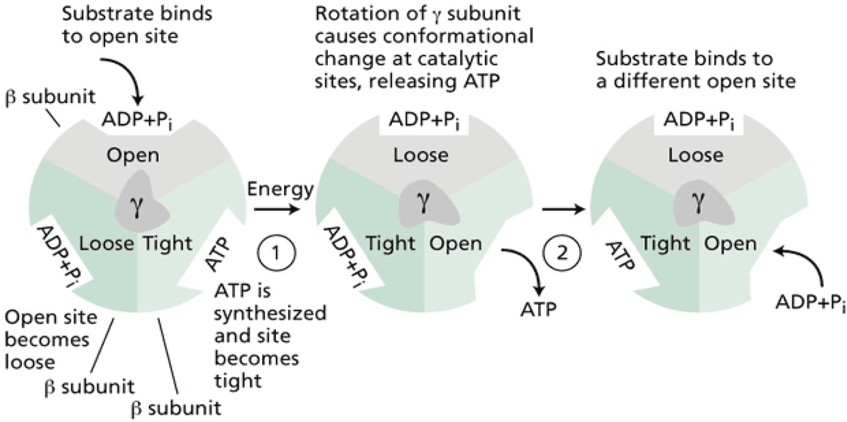

Рис. 2 Механизм binding-change

Они последовательно связывают АДФ и неорганический фосфат, превращают их в АТФ и высвобождают его в цитоплазму. Этот процесс приводится в действие механической энергией вращения гамма-субъединицы, получаемой от трансмембранной разности электрохимического потенциала H+. Полный цикл синтеза АТФ происходит за 1 оборот гамма-субъединицы, при этом синтезируется 3 молекулы АТФ.

Важно отметить, что число субъединиц в *c*-кольце может варьироваться от 8 до 15 у разных видов. Это имеет значительный эффект на стехиометрию процесса синтеза АТФ, поскольку каталитический домен в своём составе имеет всегда фиксированное количество каталитических субъединиц. Таким образом, за один оборот всегда синтезируется 3 молекулы АТФ, однако при этом через мембрану пропускается количество протонов, равное числу субъединиц в *c*-кольце: у *Bacillus* sp. PS3 на синтез 3 молекул АТФ тратиться 10 протонов.

* 1. **Общая структура субъединицы эпсилон**

Субъединица эпсилон представляет из себя небольшой белок, длиной около 130 аминокислот (15 кДа), состоящий из двух основных доменов: N-концевой 10-нитевой бета-бочки (NTD) и подвижного C-концевого домена, включающего в себя 2 альфа-спирали (CTH1 и CTH2) (Рис. 3).

Рис. 3 Структура субъединицы ε прокариотической F-АТФ-синтазы

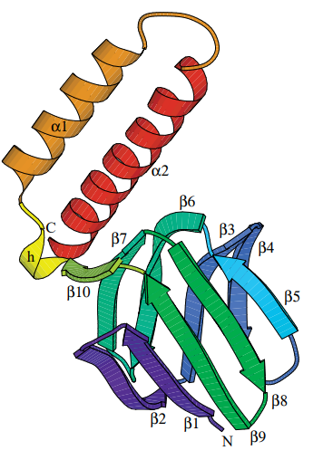

N-концевой домен взаимодействует с гамма-субъединицей и с *с*-кольцевым олигомером. C-концевой домен участвует в ингибировании гидролиза АТФ.

Данные о взаимном расположении α-спиралей C-концевого домена и β-бочки оказались противоречивыми. Одни исследования о том, что две С-концевые альфа спирали образуют шпильку. Однако другие свидетельствовала о том, что никакой шпильки не образуется, а вместо этого C-концевой домен вытянут вдоль γ-субъединицы.

Некоторое время вопрос о существовании нескольких конформаций субъединицы ε оставался открытым.

* 1. **Конформации субъединицы ε**

Два расположения субъединицы ε относительно γ, найденные в MF1 и в комплексе γ’ε субъединицы E. coli, соответственно (Рис. 4 A, B). Аланин-117 в субъединице ε и глутамин-42 c субъединицы γ находятся в непосредственной близости в структуре, описанной Гиббонсом и др. (Рис. 4 A) – эти остатки исследователи заменили на цистеин.

Во второй конформации ε, наблюдается тесное приближение позиций 99 γ и 118 ε, как показано при определении структуры комплекса γ’ε EF1, и наличие этой конформации в E-F1F0 было проверено с использованием мутанта γ-L99Cy ε-S118C (Рис. 1 B).

В обоих экспериментах кросс-сшивки показали высокий выход сшитых белков. Окисление с помощью CuCl2 привело к высокому выходу сшивки в обоих экспериментах, что подтверждено иммуноблоттингом с использованием соответствующих антител к субъединицам. Учёные сделали вывод, что при 100 мМ CuCl2 выход сшивок составил 85–90%, основываясь на количественной оценке исчезновения полосы ε субъединицы в иммуноблотах, окрашенных антителами к ε.

Таким образом, обе конформации встречаются в E-F1F0 в E. coli, и, соответственно, ε субъединица должна быть способна переключаться между ними.

Рис. 4 Сравнение конформаций субъединицы ε АТФ-синтазы

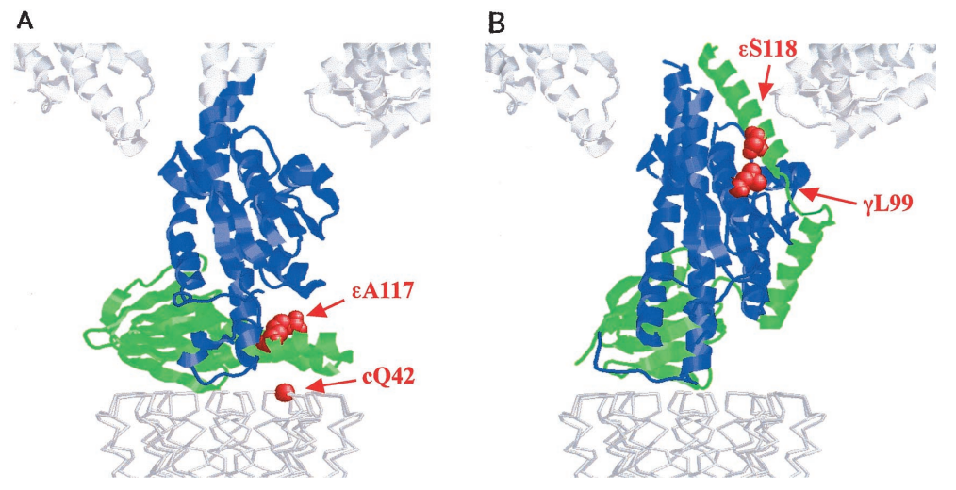

В contracted состоянии обе альфа-спирали C-концевого домена расположены рядом друг с другом в области *c*-кольца и образуют шпильку (Рис. 4 A)

В extended конформации альфа-спирали вытянуты вдоль γ-субъединицы; вторая альфа спираль взаимодействует с бета-DELSEED последовательностью каталитической субъединицы (Рис. 4 B)